Medieninformation

**DANCE.LAB - Tanz dich frei!**

Tanzschule DANCE.LAB

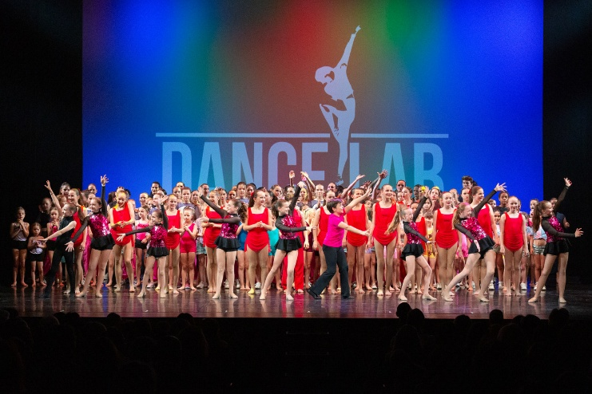

Die Tanzshow „Tanz dich frei“ ist das Ergebnis intensiver Arbeit und Leidenschaft der jungen Tänzerinnen und Tänzer der Tanzschule Dance.LAB. Unter der Leitung eines engagierten Lehrerteams bietet DANCE.LAB ein breit gefächertes Programm an, das von Ballett über Jazz bis hin zu Hip-Hop und Contemporary reicht. Die Aufführung verspricht eine dynamische und vielfältige Darstellung der Tanzkunst, die sowohl Spaß als auch künstlerische Exzellenz in sich vereint. Sein Sie dabei, wenn die Bühne des Theater Akzent zum Tanzparkett wird und lassen Sie sich von der Musik und den Bewegungen mitreißen. Ein abwechslungsreicher Tanzabend ist also garantiert!

**Termin: 12.& 13.6.2025**

Beginn: 18.00 Uhr

Preise: Euro 34,-/31,-/26,-/21,-

Kartenvorverkauf: 1040 Wien, Argentinierstraße 37  
von Montag bis Samstag von 13.00 bis 18.00 Uhr  
Karten Hotline: 01/501 65/13306  
[www.akzent.at](http://www.akzent.at)

**Pressefotos** in 300dpi und **–texte** für Ihre Ankündigung stehen auf unserer **Website** [**www.akzent.at**](http://www.akzent.at)in unserem **Pressebereich** zur Verfügung.